به نام خدا

**Subnet mask**

استاد راهنما:

خانم حشمتیان

علی نظری

9631075

دانشکده مهندسی کامپوتر

دانشگاه صنعتی امیرکبیر

پاییز 1396

می دانیم که هر IP با توجه به کلاس IP خود به دو بخش متفاوت به نام های Network ID و Host ID تقسیم بندی میگردد. حال برای اینکه بفهمیم چگونه میتوانیم Octet های ثابت یک IP را یا به اصطلاح Network ID یک ادرس را از Host ID آن تشخیص دهیم باید با Subnet mask اشنا شویم.

Subnet mask در واقع وظیفه تفکیک دو قسمتHost و Network را از یکدیگر دارد و تمایز بین این دو بخش را ایجاد می نماید. Subnet mask یک رشته 32 بیتی میباشد که از چپ به راست دارای بیت های صفر و یک میباشد. بیت هایی که با ارزش “1” نمایش داده میشوند Network ، و بیت هایی که با ارزش “0” نمایش داده میشوند Host هستند. برای مثال درIP کلاس A که اکتت اول Network و 3 اکتت بعدی Host هستند، net mask در نمایش Binary به صورت زیر است :

11111111 00000000 00000000 00000000

Subnet mask در نمایش Decimal برای این کلاس به شکل زیر است:

255.0.0.0

همانطور که متوجه شدید به زبان ساده تر به جای هر Octet ثابت و یا به عبارتی به جای هر Network ID عدد 255 قرار میگیرد. پس برای مثال با مشاهده Subnet mask با اعداد 255.0.0.0 به راحتی میتوان پی به این مطلب برد که IP کلاس C میباشد و 3 بخش اول آن ثابت بوده و Network نام دارد و بخش اخر متغیر است و Host نامیده میشود.در جدول زیر Subnet mask ها را در 3 کلاس A ,B ,C مشاهده میکنید:

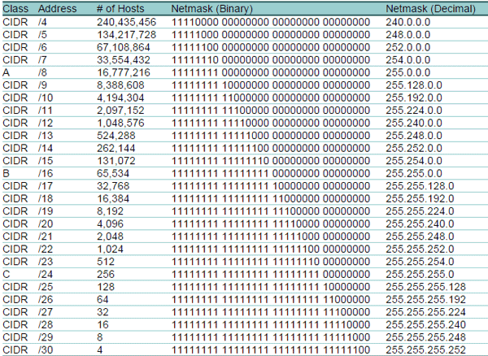

همچنین دقت داشته باشید که با توجه به این که هر اکتت 8 بیت میباشد net mask برای کلاس A به صورت 8/ برای کلاس B به صورت 16/ و برای کلاس C به صورت 24/ نمایش داده میشود (این اعداد از جمع بیت های Network به دست امدند)

منبع: server.ir